Resolución del Pleno del Instituto de Transparencia, Acceso a la Información Pública y Protección de Datos Personales del Estado de México y Municipios, con domicilio en Metepec, Estado de México, de fecha nueve de septiembre de dos mil veinte.
VISTO el expediente formado con motivo del recurso de revisión 01257/INFOEM/IP/RR/2020, promovido por una persona de manera anónima en lo sucesivo EL RECURRENTE, en contra de la respuesta emitida por el Poder Legislativo, en lo sucesivo EL SUJETO OBLIGADO, se procede a dictar la presente resolución con base en lo siguiente:
RESULTANDO
- En fecha veinte de enero de dos mil veinte, EL RECURRENTE presentó a través del Sistema de Acceso a la Información Mexiquense, en lo subsecuente EL SAIMEX, ante EL SUJETO OBLIGADO, la solicitud de acceso a la información pública, a la que se le asignó el número 00027/PLEGISLA/IP/2020, mediante la cual requirió por dicha vía, lo siguiente:
“1. quiénes son los diputados de la comisión legislativa de vigilancia del órgano superior de fiscalización en la actual legislatura del estado de méxico 2. de los diputados que integran la comisión legislativa de vigilancia solicito currículo y comprobante de estudios, en caso de contar con licenciatura solicito título profesional y cédula profesional 3. de los diputados que integran la comisión legislativa de vigilancia solicito documento oficial que acredite su preparación académica, capacidad o experiencia en materia de fiscalización, transparencia, rendición de cuentas, anti corrupción, control, auditoria financiera y evaluación 4. solicito el resultado de la entrevista y evaluación integral realizada a los diputados de la comisión legislativa de vigilancia para ser integrantes de la misma, deseo conocer la instancia que lo emite 5. de los diputados que integran la comisión legislativa de vigilancia solicito documento oficial que compruebe sus conocimientos, habilidades y aptitudes para realizar entrevistas y evaluar a los aspirantes respecto a la integración de la terna en orden de prelación para designar auditor superior en términos de las bases publicadas en gaceta del gobierno el 13 del mes y año que transcurre 6. solicito documento oficial con los criterios de valoración que aplicará la comisión legislativa de vigilancia a los aspirantes, es decir sí será binario o porcentual el valor que se asigne a cada documento, entrevista y evaluación integral, deseo conocer el documento y la instancia que lo autoriza 7. solicito documento oficial con los derechos que tiene un diputado asociado a una comisión o comité legislativo, y documento que constate que se hizo de conocimiento a los 75 diputados para su aplicación 8. quiénes son los aspirantes registrados para la designación de auditor superior y quiénes son los aspirantes que se presentaron y no fueron registrados al no cumplir con los requisitos 9. solicito copia del sobre (o similar) sellado y firmado por los aspirantes registrados que contenga la documentación entregada, que de constancia que se encuentran resguardados hasta su apertura en presencia de la comisión legislativa de vigilancia 10. solicito copia de los documentos entregado por los aspirantes registrados para la designación de auditor superior y de los documentos que conste la evaluación realizada por parte de la comisión legislativa de vigilancia.” (Sic)
- De las constancias que obran en el expediente electrónico del SAIMEX, en fecha veintiuno de enero de dos mil veinte, el Titular de la Unidad de Transparencia del SUJETO OBLIGADO, mediante los folios números 00027/PLEGISLA/IP/2020/TSP0001 y 00027/PLEGISLA/IP/2020/TSP/0002, turnó los requerimientos de información al Abogado Dictaminador de la Secretaria de Asuntos Parlamentarios y al Secretario Técnico, en su calidad de Servidores Públicos Habilitados, a fin de colmar la solicitud de acceso a la información; tal y como, se aprecia en la siguiente imagen:

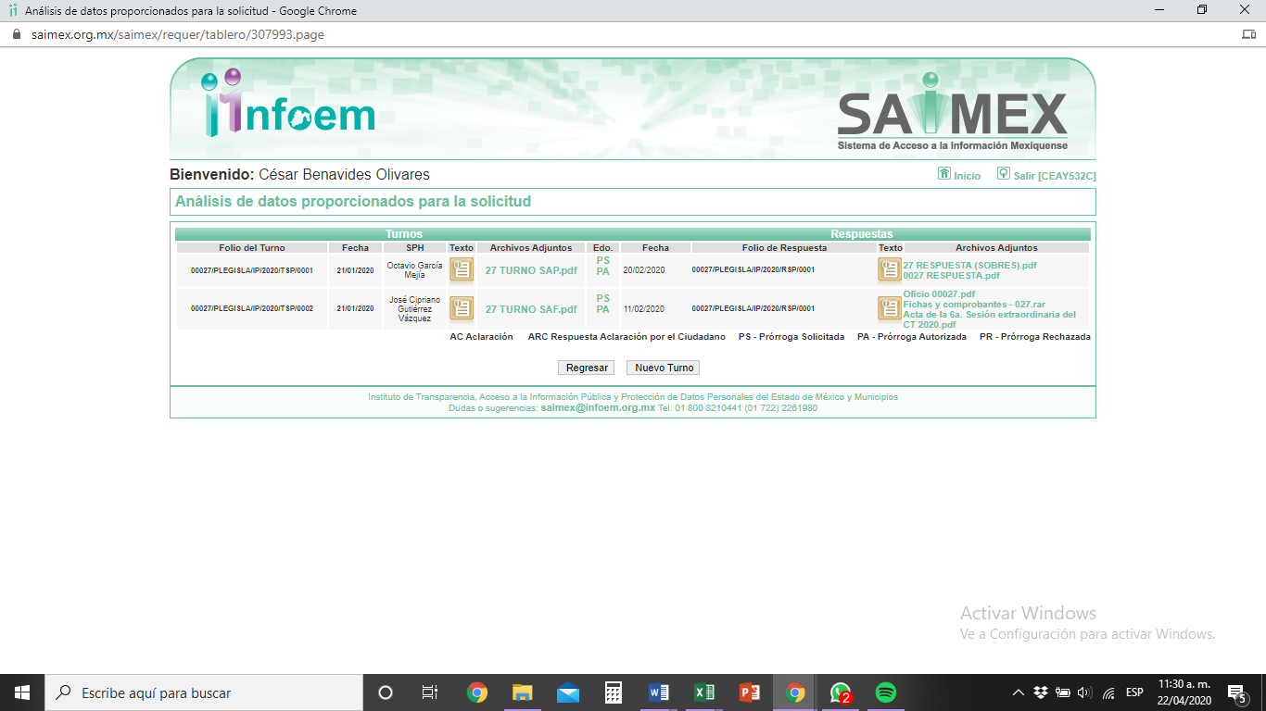
- Posteriormente, con fecha once de febrero de dos mil veinte, EL SUJETO OBLIGADO prorrogó el plazo para atender la solicitud de acceso a la información pública por siete días hábiles adicionales, en los términos siguientes:
“Con fundamento en el artículo 46 de la Ley de Transparencia y Acceso a la Información Pública del Estado de México y Municipios, se le hace de su conocimiento que el plazo de 15 días hábiles para atender su solicitud de información ha sido prorrogado por 7 días en virtud de las siguientes razones: El servidor público habilitado de la Secretaria de Asuntos Parlamentarios del Poder Legislativo, con fundamento en lo dispuesto por el párrafo segundo del artículo 163 de la Ley de la Materia, ha solicitado la ampliación del plazo de respuesta hasta por siete días, con la finalidad de continuar con la búsqueda y localización de la información. En virtud de lo anterior se hace de su conocimiento que el Comité de Transparencia en la Primera Sesión Extraordinaria de 2017, mediante Acuerdo PLEGISLA/LIX/CI/01ªext/2017/TERCERO, ha tenido a bien aprobar la ampliación del plazo en aquellos casos en los que sea necesario y justificable, en términos del artículo 49 fracción II de la Ley de Transparencia y Acceso a la Información Pública del Estado de México. En ese sentido, una vez que haya concluido la búsqueda de los documentos requeridos, este Sujeto Obligado lo hará de su conocimiento dentro de los plazos establecidos en la Ley.” (Sic)
Asimismo, no pasa desapercibido para la Ponencia Resolutora que dicho Acuerdo de ampliación de plazo para dar respuesta no cumplió con lo establecido en el artículo 163 de la Ley de Transparencia y Acceso a la Información Pública del Estado de México y Municipios, toda vez que si bien se refirió un Acuerdo mediante el cual se aprobó la ampliación de plazo, el mismo no fue remitido.
- Hecho lo anterior, el día veinte de febrero de dos mil veinte, EL SUJETO OBLIGADO dio respuesta a la solicitud de acceso a la información pública requerida por EL RECURRENTE, en los siguientes términos:
“Comisión Legislativa de Vigilancia del Órgano Superior de Fiscalización Presidente Dip. Tanech Sánchez Ángeles Secretario Dip. Edgar Armando Olvera Higuera Prosecretario Dip. Francisco Rodolfo Solorza Luna Miembro Dip. Valentín González Bautista Miembro Dip. Miguel Sámano Peralta Miembro Dip. Karina Labastida Sotelo Miembro Dip. Araceli Casasola Salazar Miembro Dip. Gerardo Ulloa Pérez Miembro Dip. Adrián Manuel Galicia Salceda Miembro Dip. Juan Carlos Soto Ibarra Miembro Dip. Karla Leticia Fiesco García Miembro Dip. Jorge García Sánchez Miembro Dip. Lilia Urbina Salazar Miembro Dip. Azucena Cisneros Coss Miembro Dip. Iveth Bernal Casique • Se remite versión pública de la información que obra en los expedientes de la Dirección de Administración y Desarrollo de Personal, relativa a comprobantes académicos y documentos curriculares, de los diputados que integran la Comisión Legislativa de Vigilancia del Órgano Superior de Fiscalización Envío respuesta e información en archivos adjuntos.”
Asimismo, EL SUJETO OBLIGADO adjuntó a su respuesta los siguientes archivos electrónicos:

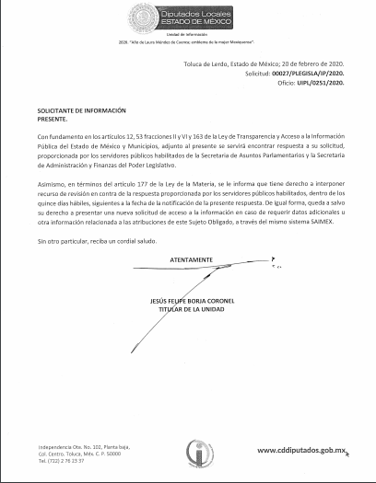
- Oficio 00027.pdf consistente en el oficio sin número, de fecha 11 de febrero de 2020, constante de 2 fojas útiles, mediante el cual el Servidor Público Habilitado de la Secretaría de Administración y Finanzas remite el listado de los miembros de la Comisión Legislativa de Vigilancia del Órgano Superior de Fiscalización; así como, los comprobantes académicos y documentos curriculares de dichos legisladores.
- Fichas y comprobantes - 027.rar consistente en diversas cédulas profesionales, títulos universitarios, una constancia de estudios y un certificado de estudios, todos ellos en versión pública, correspondientes a 10 legisladores integrantes de la Comisión Legislativa de Vigilancia del Órgano Superior de Fiscalización; así como, 13 fichas curriculares y 1 Currículo de dichos integrantes.
- Acta de la 6a. Sesión extraordinaria del CT 2020.pdf consistente en el Acta número PLEGISLA/LX/CT/06ªext/2020, de fecha 7 de febrero de 2020, mediante la cual, en lo que interesa, se aprueba la versión pública de los comprobantes académicos y currículos de diversos legisladores, constante de 16 fojas útiles.
- 27 RESPUESTA (SOBRES).pdf consistente en 35 carátulas de documentación remitida por los aspirantes a participar en el proceso de selección de la terna de la que habrá que designarse al Auditor Superior de Fiscalización del Estado de México, en supuesta versión pública.
- 0027 RESPUESTA.pdf consistente en el oficio sin número, de fecha 20 de febrero de 2020, mediante el cual el Servidor Público Habilitado de la Secretaría de Administración y Finanzas remite la integración de la Comisión Legislativa de Vigilancia del Órgano Superior de Fiscalización; informa que no cuenta con documentación alguna que atienda a las solicitudes de acceso a la información marcadas con los numerales 2, 3, 4, 5 y 6, puesto que no existe disposición expresa que obligue a contar con ella; remite el fundamento legal que otorga los derechos de los diputados a integrar comisiones; así como, la liga electrónica correspondiente; manifiesta que el listado de aspirantes registrados se encuentra plasmado en el acuerdo presentado a la consideración de la “LX Legislatura por la Comisión de Vigilancia del Órgano Superior de Fiscalización, de conformidad con lo establecido en los artículos 61 fracción XXXII de la Constitución Política del Estado Libre y Soberano de México y 10, 11, 12 y 16 de la Ley de Fiscalización Superior del Estado de México”; así como, la liga electrónica correspondiente; remite la parte frontal de los sobres en los que se fijó el formato, con firma y sello, que da cuenta de la recepción de cada uno de los documentos exigidos por la convocatoria para los aspirantes; omite la entrega de los documentos que fueron proporcionados por los aspirantes ya que considera que esta información es considerada como confidencial, en apego al acuerdo PLEGISLA/LX/CT/07ªext/2020/OCTAVO emitido por el Comité de Transparencia del Poder Legislativo, en sesión de fecha 20 de febrero de 2020; y, finalmente, informa que no obra en sus archivos, documento donde conste la evaluación realizada por parte de la Comisión Legislativa de Vigilancia del Órgano Superior de Fiscalización, en virtud de que no existe disposición, en la legislación aplicable, que obligue a su existencia, constate de 5 fojas útiles.
- Acta de la 7a. Sesión extraordinaria del CT 2020.pdf consistente en el Acta número PLEGISLA/LX/CT/07ªext/2020, de fecha 20 de febrero de 2020, mediante la cual, en lo que interesa, se aprueba la clasificación como confidencial de los documentos que remitieron los aspirantes a participar en el proceso de selección de la terna de la que habrá que designarse al Auditor Superior de Fiscalización del Estado de México, constante de 18 fojas útiles.
- Inconforme con la respuesta del SUJETO OBLIGADO, en fecha veintisiete de febrero de dos mil veinte, EL RECURRENTE, a través del SAIMEX, interpuso el recurso de revisión objeto del presente estudio, al que se le asignó el número al rubro citado, en el que señaló como acto impugnado, lo siguiente:
“los datos que adjuntan no atienden la solicitud de información en su totalidad.” (Sic)
Asimismo, EL RECURRENTE indicó como razones o motivos de inconformidad:
“los datos que adjuntan no atienden la solicitud de información en su totalidad.” (Sic)
- En fecha veintisiete de febrero de dos mil veinte, el recurso de que se trata se envió electrónicamente al Instituto de Transparencia, Acceso a la Información Pública y Protección de Datos Personales del Estado de México y Municipios y con fundamento en el artículo 185, fracción I de la Ley de Transparencia y Acceso a la Información Pública del Estado de México y Municipios, se turnó, a través del SAIMEX, a la Comisionada EVA ABAID YAPUR, a efecto de que decretara su admisión o desechamiento.
- En fecha cinco de marzo de dos mil veinte, atento a lo dispuesto en el artículo 185, fracciones I, II y IV, de la Ley de Transparencia y Acceso a la Información Pública del Estado de México y Municipios, se acordó la admisión a trámite del referido recurso de revisión; así como, la integración del expediente respectivo, mismo que se puso a disposición de las partes, para que en el plazo máximo de siete días hábiles, EL RECURRENTE realizara manifestaciones, alegatos y ofreciera las pruebas que a su derecho conviniera y, en el caso del SUJETO OBLIGADO, para que exhibiera el Informe Justificado correspondiente.
- De las constancias que obran en el SAIMEX, se desprende que, EL SUJETO OBLIGADO, en fecha dieciocho de marzo de dos mil veinte, rindió su Informe Justificado en los siguientes términos:

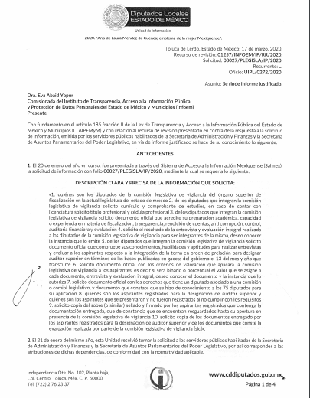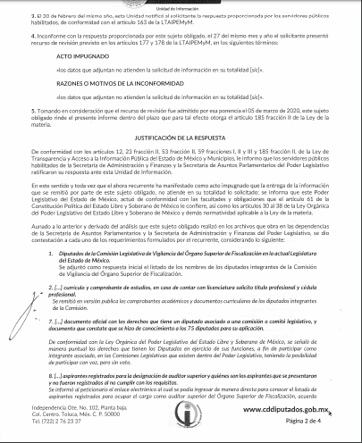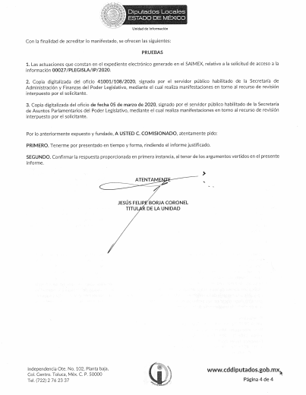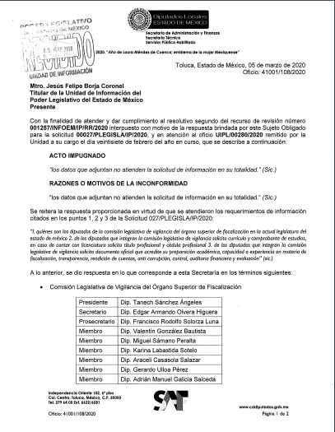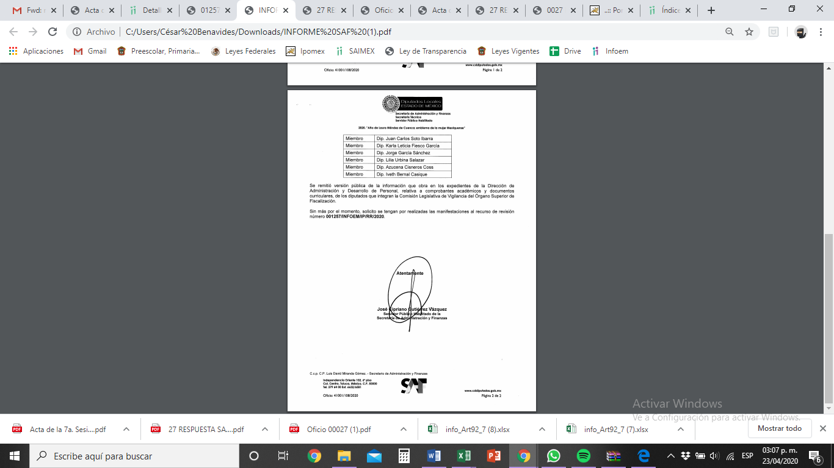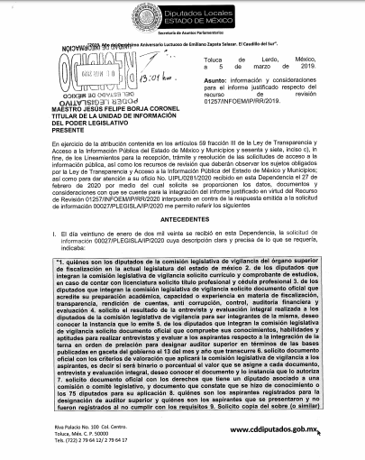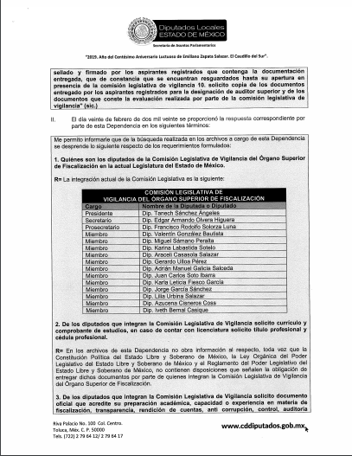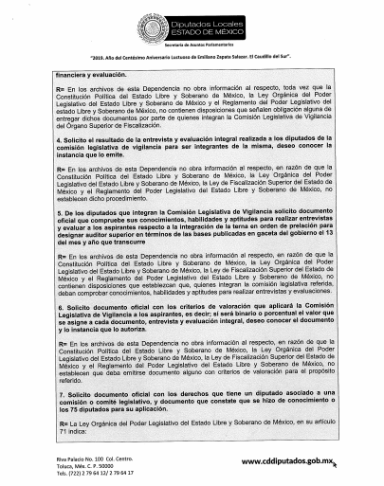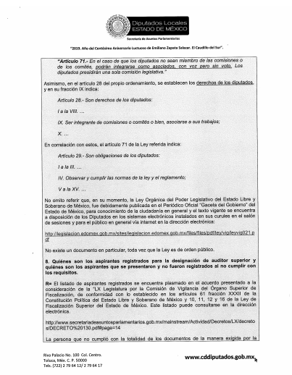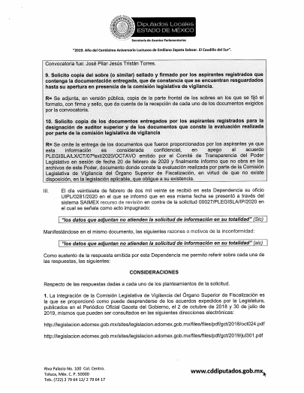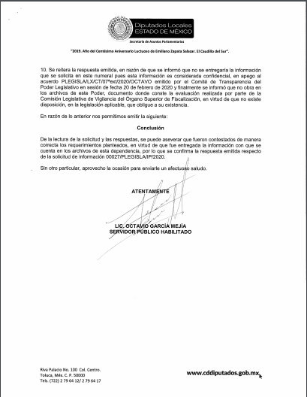
Cabe destacarse que no se hizo del conocimiento del particular el Informe Justificado y sus anexos, máxime que esta Ponencia consideró que no se actualizó lo dispuesto por el artículo 185, fracción III de la Ley de Transparencia y Acceso a la Información Pública del Estado de México y Municipios.
- Por su parte, EL RECURRENTE no presentó manifestaciones, alegatos ni ofreció los medios de prueba que a su derecho convinieran.
- Una vez analizado el estado procesal que guardaba el expediente, en fecha diecinueve de marzo de dos mil veinte, la Comisionada Ponente acordó el cierre de instrucción; así como, la remisión del mismo a efecto de ser resuelto, de conformidad con lo establecido en el artículo 185, fracciones VI y VIII de la Ley de Transparencia y Acceso a la Información Pública del Estado de México y Municipios.
- En fecha veinticuatro de agosto de dos mil veinte, la Comisionada Ponente acordó ampliar el plazo para resolver el recurso de revisión de mérito, por un periodo de hasta quince días hábiles, de conformidad con el artículo 181, tercer párrafo de la Ley de Transparencia y Acceso a la Información Pública del Estado de México y Municipios; y,
CONSIDERANDO
- Competencia. Este Instituto de Transparencia, Acceso a la Información Pública y Protección de Datos Personales del Estado de México y Municipios, es competente para conocer y resolver el presente recurso, conforme a lo dispuesto en el artículo 6, Apartado A de la Constitución Política de los Estados Unidos Mexicanos; el artículo 5, párrafos vigésimo segundo, vigésimo tercero y vigésimo cuarto, fracciones IV y V de la Constitución Política del Estado Libre y Soberano de México; los artículos 2, fracción II, 13, 29, 36, fracciones I y II, 176, 178, 179, 181, párrafo tercero y 185 de la Ley de Transparencia y Acceso a la Información Pública del Estado de México y Municipios, y los artículos 9, fracciones I y XXIV y 11 del Reglamento Interior del Instituto de Transparencia, Acceso a la Información Pública y Protección de Datos Personales del Estado de México y Municipios.
- Interés. El recurso de revisión fue interpuesto por parte legítima en atención a que fue presentado por EL RECURRENTE, quien formuló la solicitud de información pública número 00027/PLEGISLA/IP/2020.
- Oportunidad. El recurso de revisión fue interpuesto dentro del plazo de quince días hábiles, contados a partir del día siguiente al en que EL RECURRENTE tuvo conocimiento de la respuesta impugnada; tal y como, lo prevé el artículo 178 de la Ley de Transparencia y Acceso a la Información Pública del Estado de México y Municipios, que establece:
“Artículo 178. El solicitante podrá interponer, por sí mismo o a través de su representante, de manera directa o por medios electrónicos, recurso de revisión ante el Instituto o ante la Unidad de Transparencia que haya conocido de la solicitud dentro de los quince días hábiles, siguientes a la fecha de la notificación de la respuesta.
A falta de respuesta del sujeto obligado, dentro de los plazos establecidos en esta Ley, a una solicitud de acceso a la información pública, el recurso podrá ser interpuesto en cualquier momento, acompañado con el documento que pruebe la fecha en que presentó la solicitud.
En el caso de que se interponga ante la Unidad de Transparencia, ésta deberá remitir el recurso de revisión al Instituto a más tardar al día siguiente de haberlo recibido.”
En esa tesitura, atendiendo a que EL SUJETO OBLIGADO notificó la respuesta a la solicitud de acceso a la información pública el día veinte de febrero de dos mil veinte; así, el plazo de quince días hábiles que el artículo 178 de la Ley de la materia otorga a EL RECURRENTE para presentar el respectivo recurso de revisión, transcurrió del veintiuno de febrero al diecisiete de marzo de dos mil veinte, sin contemplar en el cómputo los días veintidós, veintitrés y veintinueve de febrero, uno, siete, ocho, catorce y quince de marzo de dos mil veinte, por corresponder a sábados y domingos, considerados como días inhábiles, en términos del artículo 3, fracción X de la Ley de Transparencia y Acceso a la Información Pública del Estado de México y Municipios; así como, los días dos, nueve y dieciséis de marzo de dos mil veinte, por ser considerados como suspensión de labores, de conformidad con el Calendario Oficial en Materia de Transparencia, Acceso a la Información Pública y Protección de Datos Personales para el año dos mil veinte y enero dos mil veintiuno, aprobado por el Pleno de este Instituto, el diecinueve de diciembre de dos mil diecinueve y en términos del Acuerdo de Pleno, de fecha cinco de marzo de dos mil veinte, por el que se acordó que el día nueve de marzo de dos mil veinte no corrieran los términos para el trámite y desahogo de los procedimientos en materia de acceso a la información pública y protección de datos personales.
En ese tenor, si el recurso de revisión que nos ocupa, se interpuso el veintisiete de febrero de dos mil veinte, éste se encuentra dentro de los márgenes temporales previstos en el precepto legal citado en el párrafo anterior y, por tanto, su interposición se considera oportuna.
- Procedibilidad. Se considera importante abordar el análisis de los requisitos de procedibilidad del Recurso de Revisión; así, tenemos que el artículo 180 de la Ley de Transparencia y Acceso a la Información Pública del Estado de México y Municipios, establece lo siguiente:
“Artículo 180. El recurso de revisión contendrá:
I. El sujeto obligado ante la cual se presentó la solicitud;
II. El nombre del solicitante que recurre o de su representante y, en su caso, del tercero interesado, así como la dirección o medio que señale para recibir notificaciones;
III. El número de folio de respuesta de la solicitud de acceso;
IV. La fecha en que fue notificada la respuesta al solicitante o tuvo conocimiento del acto reclamado, o de presentación de la solicitud, en caso de falta de respuesta;
V. El acto que se recurre;
VI. Las razones o motivos de inconformidad;
VII. La copia de la respuesta que se impugna y, en su caso, de la notificación correspondiente, en el caso de respuesta de la solicitud; y
VIII. Firma del recurrente, en su caso, cuando se presente por escrito, requisito sin el cual se dará trámite al recurso.
Adicionalmente, se podrán anexar las pruebas y demás elementos que considere procedentes someter a juicio del Instituto.
En ningún caso será necesario que el particular ratifique el recurso de revisión interpuesto.
En caso de que el recurso se interponga de manera electrónica no será indispensable que contengan los requisitos establecidos en las fracciones II, IV, VII y VIII.”
En principio, de una interpretación del artículo transcrito se observan los requisitos que deberán contener los recursos de revisión; sobre el particular, de la revisión del expediente electrónico del SAIMEX se desprende que la parte solicitante y ahora RECURRENTE, en ejercicio de su derecho de acceso a la información pública, no proporcionó su nombre completo para que sea identificada, ni se tiene la certeza sobre su identidad, lo que en estricto sentido provoca que no se colmen los requisitos establecidos en el citado artículo 180 de la Ley de Transparencia.
Empero, debe destacarse que el artículo 15 de Ley de Transparencia y Acceso a la Información Pública del Estado de México y Municipios prevé que toda persona tendrá acceso a la información sin necesidad de acreditar interés alguno o justificar su utilización, de lo que se infiere que para el ejercicio del derecho de acceso a la información pública, el nombre no es un requisito sine qua non que los particulares y, en su caso, los recurrentes deban señalar, por el contrario la Ley de Transparencia prevé en su artículo 155, párrafo segundo la posibilidad de que las solicitudes de información sean anónimas, con nombre incompleto o seudónimo.
Correlativo a ello, cabe mencionar que los artículos 6, Apartado A, de la Constitución Política de los Estados Unidos Mexicanos y 5 párrafos vigésimo segundo, vigésimo tercero y vigésimo cuarto de la Constitución Política del Estado Libre y Soberano de México, garantizan el ejercicio del derecho de acceso a la información pública, toda vez que disponen que toda persona sin necesidad de acreditar interés alguno o justificar su utilización, tendrá acceso gratuito a la información pública; preceptos cuyo texto y sentido literal es el siguiente:
Constitución Política de los Estados Unidos Mexicanos
“Artículo 6o. La manifestación de las ideas no será objeto de ninguna inquisición judicial o administrativa, sino en el caso de que ataque a la moral, la vida privada o los derechos de terceros, provoque algún delito, o perturbe el orden público; el derecho de réplica será ejercido en los términos dispuestos por la ley. El derecho a la información será garantizado por el Estado.
Toda persona tiene derecho al libre acceso a información plural y oportuna, así como a buscar, recibir y difundir información e ideas de toda índole por cualquier medio de expresión.
Para efectos de lo dispuesto en el presente artículo se observará lo siguiente:
A. Para el ejercicio del derecho de acceso a la información, la Federación, los Estados y el Distrito Federal, en el ámbito de sus respectivas competencias, se regirán por los siguientes principios y bases:
I. Toda la información en posesión de cualquier autoridad, entidad, órgano y organismo de los Poderes Ejecutivo, Legislativo y Judicial, órganos autónomos, partidos políticos, fideicomisos y fondos públicos, así como de cualquier persona física, moral o sindicato que reciba y ejerza recursos públicos o realice actos de autoridad en el ámbito federal, estatal y municipal, es pública y sólo podrá ser reservada temporalmente por razones de interés público y seguridad nacional, en los términos que fijen las leyes. En la interpretación de este derecho deberá prevalecer el principio de máxima publicidad. Los sujetos obligados deberán documentar todo acto que derive del ejercicio de sus facultades, competencias o funciones, la ley determinará los supuestos específicos bajo los cuales procederá la declaración de inexistencia de la información.
II. La información que se refiere a la vida privada y los datos personales será protegida en los términos y con las excepciones que fijen las leyes.
III. Toda persona, sin necesidad de acreditar interés alguno o justificar su utilización, tendrá acceso gratuito a la información pública, a sus datos personales o a la rectificación de éstos.
IV. Se establecerán mecanismos de acceso a la información y procedimientos de revisión expeditos que se sustanciarán ante los organismos autónomos especializados e imparciales que establece esta Constitución.
V. Los sujetos obligados deberán preservar sus documentos en archivos administrativos actualizados y publicarán, a través de los medios electrónicos disponibles, la información completa y actualizada sobre el ejercicio de los recursos públicos y los indicadores que permitan rendir cuenta del cumplimiento de sus objetivos y de los resultados obtenidos.
VI. Las leyes determinarán la manera en que los sujetos obligados deberán hacer pública la información relativa a los recursos públicos que entreguen a personas físicas o morales.
VII. La inobservancia a las disposiciones en materia de acceso a la información pública será sancionada en los términos que dispongan las leyes.
VIII. La Federación contará con un organismo autónomo, especializado, imparcial, colegiado, con personalidad jurídica y patrimonio propio, con plena autonomía técnica, de gestión, capacidad para decidir sobre el ejercicio de su presupuesto y determinar su organización interna, responsable de garantizar el cumplimiento del derecho de acceso a la información pública y a la protección de datos personales en posesión de los sujetos obligados en los términos que establezca la ley.
…
La ley establecerá aquella información que se considere reservada o confidencial.”
Constitución Política del Estado Libre y Soberano de México
“Artículo 5. …
El derecho a la información será garantizado por el Estado. La ley establecerá las previsiones que permitan asegurar la protección, el respeto y la difusión de este derecho.
Para garantizar el ejercicio del derecho de transparencia, acceso a la información pública y protección de datos personales, los poderes públicos y los organismos autónomos, transparentarán sus acciones, en términos de las disposiciones aplicables, la información será oportuna, clara, veraz y de fácil acceso.
Este derecho se regirá por los principios y bases siguientes:
I. Toda la información en posesión de cualquier autoridad, entidad, órgano y organismos de los Poderes Ejecutivo, Legislativo y Judicial, órganos autónomos, partidos políticos, fideicomisos y fondos públicos estatales y municipales, así como del gobierno y de la administración pública municipal y sus organismos descentralizados, asimismo de cualquier persona física, jurídica colectiva o sindicato que reciba y ejerza recursos públicos o realice actos de autoridad en el ámbito estatal y municipal, es pública y sólo podrá ser reservada temporalmente por razones previstas en la Constitución Política de los Estados Unidos Mexicanos de interés público y seguridad, en los términos que fijen las leyes. En la interpretación de este derecho deberá prevalecer el principio de máxima publicidad. Los sujetos obligados deberán documentar todo acto que derive del ejercicio de sus facultades, competencias o funciones, la ley determinará los supuestos específicos bajo los cuales procederá la declaración de inexistencia de la información.
II. La información referente a la intimidad de la vida privada y la imagen de las personas será protegida a través de un marco jurídico rígido de tratamiento y manejo de datos personales, con las excepciones que establezca la ley reglamentaria.
III. Toda persona, sin necesidad de acreditar interés alguno o justificar su utilización, tendrá acceso gratuito a la información pública, a sus datos personales o a la rectificación de éstos.
IV. Se establecerán mecanismos de acceso a la información y procedimientos de revisión expeditos que se sustanciarán ante el organismo autónomo especializado e imparcial que establece esta Constitución.
V. Los procedimientos de acceso a la información pública, de acceso, corrección y supresión de datos personales, así como los recursos de revisión derivados de los mismos, podrán tramitarse por medios electrónicos, a través de un sistema automatizado que para tal efecto establezca la ley reglamentaria y el organismo autónomo garante en el ámbito de su competencia. Las resoluciones que correspondan a estos procedimientos se sistematizarán para favorecer su consulta.
VI. Los sujetos obligados deberán preservar sus documentos en archivos administrativos actualizados y publicarán, a través de los medios electrónicos disponibles, la información completa y actualizada sobre el ejercicio de los recursos públicos y los indicadores que permitan rendir cuenta del cumplimiento de sus objetivos y los resultados obtenidos.
VII. La ley reglamentaria, determinará la manera en que los sujetos obligados deberán hacer pública la información relativa a los recursos públicos que entreguen a personas físicas o jurídicas colectivas.”
(Énfasis añadido)
Por otra parte, del contenido del artículo 1 de la Constitución Política de los Estados Unidos Mexicanos, se destaca lo siguiente:
“Artículo 1o. En los Estados Unidos Mexicanos todas las personas gozarán de los derechos humanos reconocidos en esta Constitución y en los tratados internacionales de los que el Estado Mexicano sea parte, así como de las garantías para su protección, cuyo ejercicio no podrá restringirse ni suspenderse, salvo en los casos y bajo las condiciones que esta Constitución establece.
Las normas relativas a los derechos humanos se interpretarán de conformidad con esta Constitución y con los tratados internacionales de la materia favoreciendo en todo tiempo a las personas la protección más amplia.
Todas las autoridades, en el ámbito de sus competencias, tienen la obligación de promover, respetar, proteger y garantizar los derechos humanos de conformidad con los principios de universalidad, interdependencia, indivisibilidad y progresividad. En consecuencia, el Estado deberá prevenir, investigar, sancionar y reparar las violaciones a los derechos humanos, en los términos que establezca la ley.”
(Énfasis añadido)
En esa virtud, de una interpretación sistemática, armónica y progresiva del derecho humano de acceso a la información pública se reitera que toda persona, sin necesidad de acreditar interés alguno o justificar su utilización, deberá tener acceso a la información pública, es decir, dicho derecho fundamental exime a quien lo ejerce, de acreditar su legitimación en la causa o su interés en el asunto, lo que permite la posibilidad de que inclusive, la solicitud de acceso a la información pueda ser anónima o no contener un nombre que identifique al solicitante o que permita tener certeza sobre su identidad.
Robustece lo anterior, el Criterio 6/2014 del entonces Instituto Federal de Acceso a la Información y Protección de Datos (IFAI), ahora INAI, el cual se reproduce para una mayor referencia:
“Acceso a información gubernamental. No debe condicionarse a que el solicitante acredite su personalidad, demuestre interés alguno o justifique su utilización. De conformidad con lo dispuesto en los artículos 6o., apartado A, fracción III de la Constitución Política de los Estados Unidos Mexicanos, y 1º, 2º, 4º y 40 de la Ley Federal de Transparencia y Acceso a la Información Pública Gubernamental, la respuesta a una solicitud de acceso a información y entrega de la misma, no debe estar condicionada a que el particular acredite su personalidad, demuestre interés alguno o justifique su utilización, en virtud de que los sujetos obligados no deben requerir al solicitante mayores requisitos que los establecidos en la Ley. En este sentido, las dependencias y entidades, sólo deberán asegurarse de que, en su caso, se haya cubierto el pago de reproducción y envío de la información, mediante la exhibición del recibo correspondiente.”
En ese orden de ideas, se estima que el requerimiento relativo al nombre como presupuesto de procedibilidad podría limitar el ejercicio del derecho de acceso a la información pública, debido a que el hecho de solicitar la identificación del RECURRENTE, a través de dicho dato personal, en ciertos extremos se equipara a una exigencia acerca de su interés o justificación de su utilización, lo que materialmente haría nugatorio un derecho fundamental.
Aunado a ello, para el estudio de la materia sobre la que se resuelve el recurso de revisión, resulta intrascendente el nombre de la persona que lo hubiere promovido, en virtud de que tanto la Constitución Federal, como la Constitución Política del Estado Libre y Soberano de México, reconocen la prerrogativa de los individuos para no acreditar dicho interés o justificar su utilización, por lo que este Órgano Garante en la materia, se encuentra impedido para realizar dicho análisis, en la inteligencia de que al limitar un derecho humano, como lo es el derecho de acceso a la información pública, por una cuestión procedimental.
En consecuencia, dado lo expuesto y fundado con anterioridad, se estima que el requisito relativo al nombre del RECURRENTE no constituye un presupuesto indispensable de procedibilidad del recurso de revisión, en términos de los artículos 25 de la Convención Americana de Derechos Humanos, 1, párrafos segundo y tercero, 6, apartado A, fracciones III y IV de la Constitución Política de los Estados Unidos Mexicanos y 5, párrafo vigésimo segundo de la Constitución Política del Estado Libre y Soberano de México debido a que el acceso a la información pública es un derecho humano que no requiere legitimación en la causa, sino que únicamente basta con que se encuentre legitimado en el procedimiento de recurso de revisión, circunstancia que se acredita en las constancias electrónicas del expediente, de las que se desprende que EL RECURRENTE, es la misma persona que realizó la solicitud de acceso a la información pública que ahora se impugna.
Aunado a lo anterior, el propio artículo 180 en su último párrafo establece que cuando el recurso se interponga de manera electrónica no será indispensable que contengan determinados requisitos, entre ellos, el nombre del RECURRENTE; por lo que, en el presente caso, al haber sido presentado el recurso de revisión vía SAIMEX, dicho requisito resulta innecesario.
- Estudio y resolución del asunto. Tal y como quedó precisado en los resultandos de la presente resolución, el particular requirió del SUJETO OBLIGADO la siguiente información:
- Los integrantes de la Comisión Legislativa de Vigilancia del Órgano Superior de Fiscalización, a la fecha de la solicitud, esto es, al 20 de enero de 2020;
- Currículo, comprobantes de estudios, títulos y cédulas profesionales de los integrantes de la Comisión Legislativa de Vigilancia del Órgano Superior de Fiscalización;
- Documentos oficiales que acrediten la preparación académica, capacidad o experiencia en materia de fiscalización, transparencia, rendición de cuentas, combate a la corrupción, control, auditoría financiera y evaluación de los integrantes de la Comisión Legislativa de Vigilancia del Órgano Superior de Fiscalización;
- Resultados de las entrevistas y evaluaciones integrales realizadas a los integrantes de la Comisión Legislativa de Vigilancia del Órgano Superior de Fiscalización, para formar parte de dicha Comisión y la instancia que emite dichas evaluaciones;
- Documentos oficiales que acrediten que los integrantes de la Comisión Legislativa de Vigilancia del Órgano Superior de Fiscalización cuentan con conocimientos, habilidades y aptitudes para realizar entrevistas y evaluar a los aspirantes a participar en el proceso de selección de la terna de la que habrá que designarse al Auditor Superior de Fiscalización del Estado de México;
- Documentos oficiales que contengan los criterios de valoración que aplicará la Comisión Legislativa de Vigilancia del Órgano Superior de Fiscalización a los aspirantes a participar en el proceso de selección de la terna de la que habrá que designarse al Auditor Superior de Fiscalización del Estado de México y la instancia que los autoriza;
- Documentos oficiales que contienen los derechos que tienen los diputados, respecto de las Comisiones y Comités que integran; así como, el documento donde conste que se hizo del conocimiento de la Legislatura dichos derechos;
- Los nombres de los aspirantes a participar en el proceso de selección de la terna de la que habrá que designarse al Auditor Superior de Fiscalización del Estado de México; así como, el nombre de aquellos que no cumplieron con los requisitos;
- Copias de los sobres, sellados y firmados por los aspirantes a participar en el proceso de selección de la terna de la que habrá que designarse al Auditor Superior de Fiscalización del Estado de México, mediante el cual se realizó la entrega de la documentación presentada por cada uno de ellos; y,
- Los documentos remitidos por los aspirantes a participar en el proceso de selección de la terna de la que habrá que designarse al Auditor Superior de Fiscalización del Estado de México.
- Los documentos donde conste la evaluación realizada por la Comisión Legislativa de Vigilancia del Órgano Superior de Fiscalización a cada uno los aspirantes a participar en el proceso de selección de la terna de la que habrá que designarse al Auditor Superior de Fiscalización del Estado de México.
Al respecto, EL SUJETO OBLIGADO respondió al particular mediante la remisión de los documentos descritos en el Resultando IV de la presente resolución, documentos que serán analizados a detalle, en líneas posteriores.
Inconforme con la respuesta del SUJETO OBLIGADO, el hoy RECURRENTE interpuso el medio de defensa de análisis, en el cual, genéricamente, refirió que no se le entregó la totalidad de la información solicitada.
Posteriormente, EL SUJETO OBLIGADO rindió su Informe Justificado, mediante el cual reiteró su respuesta. Por su parte, EL RECURRENTE no presentó manifestaciones, alegatos ni ofreció los medios de prueba que a su derecho convinieran.
Bajo ese contexto, este Instituto analizó la totalidad de las actuaciones que integran el expediente electrónico del SAIMEX y advirtió que las razones o motivos de inconformidad hechos valer por EL RECURRENTE devienen parcialmente fundados; por lo que, lo procedente es MODIFICAR la respuesta del SUJETO OBLIGADO, y ordenar haga entrega de la información descrita a lo largo del presente Considerando.
Como se mencionó en párrafos anteriores, esta Ponencia Resolutora analizó cada una de las solicitudes de acceso a la información con los documentos remitidos en la respuesta del SUJETO OBLIGADO, a fin de verificar si con éstos se colmó el derecho de acceso a la información ejercitado por el particular y arribó a las siguientes conclusiones:
Requerimiento | Respuesta | Informe Justificado | Colma
1. Los integrantes de la Comisión Legislativa de Vigilancia del Órgano Superior de Fiscalización, a la fecha de la solicitud, esto es, al 20 de enero de 2020. | Oficio 00027.pdf consistente en el oficio sin número, de fecha 11 de febrero de 2020, constante de 2 fojas útiles, mediante el cual el Servidor Público Habilitado de la Secretaría de Administración y Finanzas remite el listado de los miembros de la Comisión Legislativa de Vigilancia del Órgano Superior de Fiscalización. | Reiteró sus respuestas | Sí  Remite la información solicitada.
2. Currículo, comprobantes de estudios, títulos y cédulas profesionales de los integrantes de la Comisión Legislativa de Vigilancia del Órgano Superior de Fiscalización. | Oficio 00027.pdf consistente en el oficio sin número, de fecha 11 de febrero de 2020, constante de 2 fojas útiles, mediante el cual el Servidor Público Habilitado de la Secretaría de Administración y Finanzas remite los comprobantes académicos y documentos curriculares de legisladores integrantes de la Comisión Legislativa de Vigilancia del Órgano Superior de Fiscalización.  Fichas y comprobantes - 027.rar consistente en diversas cédulas profesionales, títulos universitarios, una constancia de estudios y un certificado de estudios, todos ellos en versión pública, correspondientes a 10 legisladores integrantes de la Comisión Legislativa de Vigilancia del Órgano Superior de Fiscalización; así como, 13 fichas curriculares y 1 Currículo de dichos integrantes.  Acta de la 6a. Sesión extraordinaria del CT 2020.pdf consistente en el Acta número PLEGISLA/LX/CT/06ªext/2020, de fecha 7 de febrero de 2020, mediante la cual, en lo que interesa, se aprueba la versión pública de los comprobantes académicos y currículos de diversos legisladores, constante de 16 fojas útiles. | Reiteró sus respuestas | Parcialmente.  Remite las fichas curriculares de los legisladores integrantes de la Comisión Legislativa de Vigilancia del Órgano Superior de Fiscalización; así como, los comprobantes académicos, títulos y cédulas profesionales con los que cuenta, pese a que no hay fuente obligacional de contar con éstos últimos documentos.  Remite el Acuerdo del Comité de Transparencia que avala las versiones públicas remitidas.  Sin embargo, del análisis a los títulos y cédulas remitidas, se advierte que EL SUJETO OBLIGADO testó las fotografías de los diputados, mismas que son públicas.
3. Documentos oficiales que acrediten la preparación académica, capacidad o experiencia en materia de fiscalización, transparencia, rendición de cuentas, combate a la corrupción, control, auditoría financiera y evaluación de los integrantes de la Comisión Legislativa de Vigilancia del Órgano Superior de Fiscalización. |  | Reiteró sus respuestas
4. Resultados de las entrevistas y evaluaciones integrales realizadas a los integrantes de la Comisión Legislativa de Vigilancia del Órgano Superior de Fiscalización, para formar parte de dicha Comisión y la instancia que emite dichas evaluaciones. | 0027 RESPUESTA.pdf consistente en el oficio sin número, de fecha 20 de febrero de 2020, mediante el cual el Servidor Público Habilitado de la Secretaría de Administración y Finanzas remite la integración de la Comisión Legislativa de Vigilancia del Órgano Superior de Fiscalización; informa que no cuenta con documentación alguna que atienda a la solicitud de acceso a la información marcada con el numeral 4, puesto que no existe disposición expresa que obligue a contar con ella. | Reiteró sus respuestas | Sí  La aseveración del SUJETO OBLIGADO constituye un Hecho Negativo.
5. Documentos oficiales que acrediten que los integrantes de la Comisión Legislativa de Vigilancia del Órgano Superior de Fiscalización cuentan con conocimientos, habilidades y aptitudes para realizar entrevistas y evaluar a los aspirantes a participar en el proceso de selección de la terna de la que habrá que designarse al Auditor Superior de Fiscalización del Estado de México. | 0027 RESPUESTA.pdf consistente en el oficio sin número, de fecha 20 de febrero de 2020, mediante el cual el Servidor Público Habilitado de la Secretaría de Administración y Finanzas remite la integración de la Comisión Legislativa de Vigilancia del Órgano Superior de Fiscalización; informa que no cuenta con documentación alguna que atienda a la solicitud de acceso a la información marcada con el numeral 5, puesto que no existe disposición expresa que obligue a contar con ella.  Además, se destaca que se remitieron las fichas curriculares de cada uno de los diputados integrantes de la Comisión Legislativa de Vigilancia del Órgano Superior de Fiscalización. | Reiteró sus respuestas
6. Documentos oficiales que contengan los criterios de valoración que aplicará la Comisión Legislativa de Vigilancia del Órgano Superior de Fiscalización a los aspirantes a participar en el proceso de selección de la terna de la que habrá que designarse al Auditor Superior de Fiscalización del Estado de México y la instancia que los autoriza. | 0027 RESPUESTA.pdf consistente en el oficio sin número, de fecha 20 de febrero de 2020, mediante el cual el Servidor Público Habilitado de la Secretaría de Administración y Finanzas remite la integración de la Comisión Legislativa de Vigilancia del Órgano Superior de Fiscalización; informa que no cuenta con documentación alguna que atienda a la solicitud de acceso a la información marcada con el numeral 6, puesto que no existe disposición expresa establezca que deba emitirse documento alguno con criterios de valoración para el propósito referido. | Reiteró sus respuestas
7. Documentos oficiales que contienen los derechos que tienen los diputados, respecto de las Comisiones y Comités que integran; así como, el documento donde conste que se hizo del conocimiento de la Legislatura dichos derechos. | 0027 RESPUESTA.pdf consistente en el oficio sin número, de fecha 20 de febrero de 2020, mediante el cual el Servidor Público Habilitado de la Secretaría de Administración y Finanzas remite el fundamento legal que otorga los derechos de los diputados a integrar comisiones; así como, la liga electrónica correspondiente.  Asimismo, refirió que por estar contenidos en la Ley correspondiente, no existe un documento en específico que dé cuenta de los derechos de los diputados, máxime que es de orden público, de igual forma, manifestó que ésta fue debidamente publicada en el periódico oficial del Gobierno del Estado de México “Gaceta del Gobierno”. | Reiteró sus respuestas | Sí  Remite la información solicitada.
8. Los nombres de los aspirantes a participar en el proceso de selección de la terna de la que habrá que designarse al Auditor Superior de Fiscalización del Estado de México; así como, el nombre de aquellos que no cumplieron con los requisitos. | 0027 RESPUESTA.pdf consistente en el oficio sin número, de fecha 20 de febrero de 2020, mediante el cual el Servidor Público Habilitado de la Secretaría de Administración y Finanzas manifiesta que el listado de aspirantes registrados se encuentra plasmado en el acuerdo presentado a la consideración de la “LX Legislatura por la Comisión de Vigilancia del Órgano Superior de Fiscalización, de conformidad con lo establecido en los artículos 61 fracción XXXII de la Constitución Política del Estado Libre y Soberano de México y 10, 11, 12 y 16 de la Ley de Fiscalización Superior del Estado de México”; así como, la liga electrónica correspondiente; así como, el nombre de la persona que no cumplió con la totalidad de los documentos de la manera exigida por la Convocatoria. | Reiteró sus respuestas | Sí  Remite la información solicitada.
9. Copias de los sobres, sellados y firmados por los aspirantes a participar en el proceso de selección de la terna de la que habrá que designarse al Auditor Superior de Fiscalización del Estado de México, mediante el cual se realizó la entrega de la documentación entregada por cada uno de ellos. | 0027 RESPUESTA.pdf consistente en el oficio sin número, de fecha 20 de febrero de 2020, mediante el cual el Servidor Público Habilitado de la Secretaría de Administración y Finanzas remite la parte frontal de los sobres en los que se fijó el formato, con firma y sello, que da cuenta de la recepción de cada uno de los documentos exigidos por la convocatoria para los aspirantes. | Reiteró sus respuestas | Sí  Remite la información solicitada.
10. Los documentos remitidos por los aspirantes a participar en el proceso de selección de la terna de la que habrá que designarse al Auditor Superior de Fiscalización del Estado de México; así como. | 0027 RESPUESTA.pdf consistente en el oficio sin número, de fecha 20 de febrero de 2020, mediante el cual el Servidor Público Habilitado de la Secretaría de Administración y Finanzas omite la entrega de los documentos que fueron proporcionados por los aspirantes ya que considera que esta información es considerada como confidencial, en apego al acuerdo PLEGISLA/LX/CT/07ªext/2020/OCTAVO emitido por el Comité de Transparencia del Poder Legislativo, en sesión de fecha 20 de febrero de 2020; y, finalmente, informa que no obra en sus archivos, documento donde conste la evaluación realizada por parte de la Comisión Legislativa de Vigilancia del Órgano Superior de Fiscalización, en virtud de que no existe disposición, en la legislación aplicable, que obligue a su existencia | Reiteró sus respuestas | Sí  Remite el Acuerdo de Clasificación como Confidencial emitido por su Comité de Transparencia, por cuanto hace a los aspirantes que no fueron designados en el puesto.
11. Los documentos donde conste la evaluación realizada por la Comisión Legislativa de Vigilancia del Órgano Superior de Fiscalización a cada uno de ellos. | 0027 RESPUESTA.pdf consistente en el oficio sin número, de fecha 20 de febrero de 2020, mediante el cual el Servidor Público Habilitado de la Secretaría de Administración y Finanzas informa que no obra en sus archivos, documento donde conste la evaluación realizada por parte de la Comisión Legislativa de Vigilancia del Órgano Superior de Fiscalización, en virtud de que no existe disposición, en la legislación aplicable, que obligue a su existencia. | Reiteró sus respuestas | Sí  La aseveración del SUJETO OBLIGADO constituye un Hecho Negativo.
De lo expuesto en la tabla que antecede, es claro que EL SUJETO OBLIGADO dio respuesta a cada uno de los requerimientos realizados por el particular, respecto a los numerales 1, 2, 3, 7, 8 y 9, relativos a los integrantes de la Comisión Legislativa de Vigilancia del Órgano Superior de Fiscalización, a la fecha de la solicitud, esto es, al 20 de enero de 2020; al currículo y comprobantes de estudios de los integrantes de la Comisión Legislativa de Vigilancia del Órgano Superior de Fiscalización; a los documentos oficiales que acrediten la preparación académica, capacidad o experiencia en materia de fiscalización, transparencia, rendición de cuentas, combate a la corrupción, control, auditoría financiera y evaluación de los integrantes de la Comisión Legislativa de Vigilancia del Órgano Superior de Fiscalización; a los documentos oficiales que contienen los derechos que tienen los diputados, respecto de las Comisiones y Comités que integran; así como, el documento donde conste que se hizo del conocimiento de la Legislatura dichos derechos; a los nombres de los aspirantes a participar en el proceso de selección de la terna de la que habrá que designarse al Auditor Superior de Fiscalización del Estado de México; así como, el nombre de aquellos que no cumplieron con los requisitos; y, a las copias de los sobres, sellados y firmados por los aspirantes a participar en el proceso de selección de la terna de la que habrá que designarse al Auditor Superior de Fiscalización del Estado de México, ya que EL SUJETO OBLIGADO realizó la entrega de la documentación que satisface los requerimientos descritos en este párrafo.
Ahora bien, por cuanto hace a los títulos y cédulas profesionales de los diputados, mismos que fueron entregados testando la fotografía de éstos, este Instituto estima necesario señalar que, por regla general, la fotografía es un dato personal confidencial, en términos de lo dispuesto en el artículo 3°, fracción IX y 143, fracción I de la Ley de Transparencia y Acceso a la Información Pública del Estado de México y Municipios, así como en el artículo 4, fracciones XI y XII de la Ley de Protección de Datos Personales en Posesión de Sujetos Obligados del Estado de México y Municipios. Lo anterior es así, toda vez que las fotografías constituyen la reproducción fiel de las características físicas de una persona en un momento determinado; por lo que, representan un instrumento de identificación, proyección exterior y factor imprescindible para su propio reconocimiento como sujeto individual.
“Artículo 3. Para los efectos de la presente Ley se entenderá por:
…
IX. Datos personales: La información concerniente a una persona, identificada o identificable según lo dispuesto por la Ley de Protección de Datos Personales del Estado de México;
Artículo 143. Para los efectos de esta Ley se considera información confidencial, la clasificada como tal, de manera permanente, por su naturaleza, cuando:
I. Se refiera a la información privada y los datos personales concernientes a una persona física o jurídico colectiva identificada o identificable;
Artículo 4. Para los efectos de esta Ley se entenderá por:
…
XI. Datos personales: a la información concerniente a una persona física o jurídica colectiva identificada o identificable, establecida en cualquier formato o modalidad, y que esté almacenada en los sistemas y bases de datos, se considerará que una persona es identificable cuando su identidad pueda determinarse directa o indirectamente a través de cualquier documento informativo físico o electrónico.
XII. Datos personales sensibles: a las referentes de la esfera de su titular cuya utilización indebida pueda dar origen a discriminación o conlleve un riesgo grave para éste. De manera enunciativa más no limitativa, se consideran sensibles los datos personales que puedan revelar aspectos como origen racial o étnico, estado de salud física o mental, presente o futura, información genética, creencias religiosas, filosóficas y morales, opiniones políticas y preferencia sexual.”
En este sentido, debemos analizar que, si bien el reconocimiento de los derechos humanos surge como limitante al poder absoluto del Estado, actualmente la existencia de mecanismos efectivos para hacer respetar o restituir a los individuos en el goce de los mismos, permiten el Estado de Derecho ante la vulnerabilidad del derecho a la intimidad ante los avances tecnológicos que propician la intromisión, recolección y tratamiento de sus datos personales y por tanto a la vida privada.
Así, la protección a los datos personales y a la vida privada, previsto en el artículo 143, fracción I de la Ley de Transparencia y Acceso a la Información Pública del Estado de México y Municipios, tiene por efecto cuidar que no se revele información de los individuos en el ejercicio del derecho de acceso a la información en poder de los Sujetos Obligados.
Referente a lo anterior, surge la disyuntiva si la fotografía de los diputados es de carácter público o si bien debe prevalecer la confidencialidad.
Ante ello, es importante destacar que los servidores públicos señalados, desempeñan cargos de elección popular, y su función primordial es representar a los mexiquenses en la Legislatura Local, con el fin de lograr la eficiencia y eficacia en el ejercicio del poder público, que transforme el gasto público en inversión pública para la mejora de las condiciones de vida de los habitantes del Estado; por lo que, ellos son el contacto directo entre la gestión parlamentaria y la ciudadanía.
Dicho de otra manera, la publicidad de la imagen de su rostro permite que sea asociado, en su caso con su nombre, cargo y función de gobierno; lo que permite a la ciudadanía identificar al servidor público que lo representa en el Poder Legislativo del Estado de México.
En adición a lo anterior, se encuentra la firma de los mismos que se encuentra plasmada en los documentos de referencia, toda vez que al ser servidor público se conlleva a permitir cierta intromisión en la vida de los servidores públicos cuando la información reviste relevancia por o para el ejercicio de sus funciones; en este caso, tienen que ceder o conceder la publicidad de su imagen y firma al tratarse de representantes populares.
Aún más, es importante tomar en cuenta que los documentos en donde se encuentran las fotografías y firmas, son aquellos que acreditan la trayectoria laboral y académica; de tal suerte que el acceso a esta información permite a la ciudadanía verificar el perfil de los diputados que los representan, así como hacerlos identificables.
Por lo anterior, la transparencia es imprescindible para la vigilancia pública, por ello, no se considera procedente la clasificación de la fotografía de un diputado como confidencial pues resulta mayor el beneficio de conocer a las personas del servicio público que representan a la ciudadanía en la Legislatura Local.
En adición, resulta importante referir las Tesis Asiladas, una emitida por los Tribunales Colegiados de Circuito y la segunda por el Pleno de la Suprema Corte de Justicia de la Nación, que establecen la imperiosa necesidad de la divulgación de datos concernientes a la privacidad de un individuo amparada por el interés de la colectividad.
“Época: Décima Época
Registro: 2002944
Instancia: Tribunales Colegiados de Circuito
Tipo de Tesis: Aislada
Fuente: Semanario Judicial de la Federación y su Gaceta
Libro XVIII, Marzo de 2013, Tomo 3
Materia(s): Constitucional
Tesis: I.4o.A.40 A (10a.)
Página: 1899

ACCESO A LA INFORMACIÓN. IMPLICACIÓN DEL PRINCIPIO DE MÁXIMA PUBLICIDAD EN EL DERECHO FUNDAMENTAL RELATIVO.
Del artículo 6o. de la Constitución Política de los Estados Unidos Mexicanos se advierte que el Estado Mexicano está constreñido a publicitar sus actos, pues se reconoce el derecho fundamental de los ciudadanos a acceder a la información que obra en poder de la autoridad, que como lo ha expuesto el Pleno de la Suprema Corte de Justicia de la Nación en la tesis P./J. 54/2008, publicada en el Semanario Judicial de la Federación y su Gaceta, Novena Época, Tomo XXVII, junio de 2008, página 743, de rubro: "ACCESO A LA INFORMACIÓN. SU NATURALEZA COMO GARANTÍAS INDIVIDUAL Y SOCIAL.", contiene una doble dimensión: individual y social. En su primer aspecto, cumple con la función de maximizar el campo de la autonomía personal, posibilitando el ejercicio de la libertad de expresión en un contexto de mayor diversidad de datos, voces y opiniones, mientras que en el segundo, brinda un derecho colectivo o social que tiende a revelar el empleo instrumental de la información no sólo como factor de autorrealización personal, sino como un mecanismo de control institucional, pues se trata de un derecho fundado en una de las características principales del gobierno republicano, que es la publicidad de los actos de gobierno y la transparencia en el actuar de la administración, conducente y necesaria para la rendición de cuentas. Por ello, el principio de máxima publicidad incorporado en el texto constitucional, implica para cualquier autoridad, realizar un manejo de la información bajo la premisa inicial que toda ella es pública y sólo por excepción, en los casos expresamente previstos en la legislación secundaria y justificados bajo determinadas circunstancias, se podrá clasificar como confidencial o reservada, esto es, considerarla con una calidad diversa.
CUARTO TRIBUNAL COLEGIADO EN MATERIA ADMINISTRATIVA DEL PRIMER CIRCUITO.

Amparo en revisión 257/2012. Ruth Corona Muñoz. 6 de diciembre de 2012. Unanimidad de votos. Ponente: Jean Claude Tron Petit. Secretaria: Mayra Susana Martínez López.
Época: Décima Época
Registro: 2004022
Instancia: Primera Sala
Tipo de Tesis: Aislada
Fuente: Semanario Judicial de la Federación y su Gaceta
Libro XXII, Julio de 2013, Tomo 1
Materia(s): Constitucional
Tesis: 1a. CCXXIII/2013 (10a.)
Página: 562

LIBERTAD DE EXPRESIÓN. QUIENES ASPIRAN A UN CARGO PÚBLICO DEBEN CONSIDERARSE COMO PERSONAS PÚBLICAS Y, EN CONSECUENCIA, SOPORTAR UN MAYOR NIVEL DE INTROMISIÓN EN SU VIDA PRIVADA.
En lo relativo a la protección y los límites de la libertad de expresión, esta Primera Sala de la Suprema Corte de Justicia de la Nación ha adoptado el estándar que la Relatoría Especial para la Libertad de Expresión de la Comisión Interamericana de Derechos Humanos ha denominado como sistema dual de protección, en virtud del cual, los límites de crítica son más amplios si ésta se refiere a personas que, por dedicarse a actividades públicas o por el rol que desempeñan en una sociedad democrática, están expuestas a un más riguroso control de sus actividades y manifestaciones que aquellos particulares sin proyección alguna. En tal sentido, esta Primera Sala de la Suprema Corte de Justicia de la Nación considera que la doctrina que ha ido construyendo en la materia, a efecto de determinar cuándo puede considerarse que una persona es figura pública, no se refiere únicamente a los servidores públicos, pues las personas que aspiran a ocupar un cargo público, válidamente pueden ser consideradas como tales. Dicha conclusión no sólo es coincidente con la doctrina de este alto tribunal, sino también con el marco jurídico que sobre la materia ha emitido la propia Relatoría Especial para la Libertad de Expresión de la Comisión Interamericana de Derechos Humanos, el cual señala que los discursos especialmente protegidos se refieren, entre otros, a los funcionarios públicos, así como a los candidatos a ocupar cargos públicos.
Amparo directo en revisión 1013/2013. Juan Manuel Ortega de León. 12 de junio de 2013. Cinco votos. Ponente: Arturo Zaldívar Lelo de Larrea. Secretario: Javier Mijangos y González.”
Por ello, este Instituto estima que la publicidad de una fotografía sólo se justifica en aquellos casos en los que la misma se reproduce, a fin de identificar a una persona en razón de las características propias del ejercicio de un cargo, empleo o comisión en el servicio público o bien para ocupar alguno de éstos.
En esa virtud, este Instituto estima que lo procedente es ordenar al SUJETO OBLIGADO que remita nuevamente los títulos y cédulas que obran en sus archivos de los diputados que integraban la Comisión Legislativa de Vigilancia del Órgano Superior de Fiscalización, al 20 de enero de 2020, dejando visible la fotografía de éstos. Asimismo, es necesario que EL SUJETO OBLIGADO modifique los acuerdos del Comité de Transparencia donde indebidamente clasificó las fotografías de referencia, a fin de omitir dicha clasificación.
Ahora bien, por cuanto hace a las solicitudes de acceso a la información marcadas con los numerales 4, 5, 6 y 11, relativos a los resultados de las entrevistas y evaluaciones integrales realizadas a los integrantes de la Comisión Legislativa de Vigilancia del Órgano Superior de Fiscalización, para formar parte de dicha Comisión y la instancia que emite dichas evaluaciones; los documentos oficiales que acrediten que los integrantes de la Comisión Legislativa de Vigilancia del Órgano Superior de Fiscalización cuentan con conocimientos, habilidades y aptitudes para realizar entrevistas y evaluar a los aspirantes a participar en el proceso de selección de la terna de la que habrá que designarse al Auditor Superior de Fiscalización del Estado de México; los documentos oficiales que contengan los criterios de valoración que aplicará la Comisión Legislativa de Vigilancia del Órgano Superior de Fiscalización a los aspirantes a participar en el proceso de selección de la terna de la que habrá que designarse al Auditor Superior de Fiscalización del Estado de México y la instancia que los autoriza; y, a los documentos donde conste la evaluación realizada por la Comisión Legislativa de Vigilancia del Órgano Superior de Fiscalización a cada uno de ellos, este Instituto analizó el marco normativo que rige el quehacer de la Comisiones Legislativas, particularmente, el de la Comisión referida por el particular; así como, la Constitución Política del Estado Libre y Soberano de México, la Ley Orgánica del Poder Legislativo del Estado Libre y Soberano de México y el Reglamento del Poder Legislativo del Estado Libre Soberano de México y advirtió que no existe fuente obligacional que lo constriña a contar con dicha información tal como lo refirió a través de la respuesta EL SUJETO OBLIGADO.
En razón de lo anterior, es claro que el pronunciamiento del SUJETO OBLIGADO, inherente a que no cuenta con la información requerida por el particular, constituye una expresión en sentido negativo. Así, si se considera el hecho negativo, es obvio que éste no puede fácticamente obrar en sus archivos, ya que no puede probarse por ser lógica y materialmente imposible, en razón de que, al no haber generado dicha información, no la posee, no administra y no cuenta con la misma.
Asimismo, no se trata de un caso por el cual la negación del hecho implique la afirmación del mismo, simplemente se está ante una notoria y evidente inexistencia fáctica de la información solicitada.
Por ello, de conformidad con lo establecido en el artículo 12 de la Ley de Transparencia y Acceso a la Información Pública del Estado de México y Municipios EL SUJETO OBLIGADO sólo proporcionará la información que se les requiera y que obre en sus archivos, lo que a contrario sensu significa que no se está obligado a proporcionar lo que no obre en sus archivos; destacando entonces que el Pleno de este Organismo Garante, ha sostenido que ante la presencia de un hecho negativo, resultaría innecesaria una declaratoria de inexistencia, en términos de los artículos 19, 169 y 170 de la Ley de la materia, y ante un hecho negativo resulta aplicable la siguiente tesis:
“HECHOS NEGATIVOS, NO SON SUSCEPTIBLES DE DEMOSTRACIÓN.
Tratándose de un hecho negativo, el Juez no tiene por qué invocar prueba alguna de la que se desprenda, ya que es bien sabido que esta clase de hechos no son susceptibles de demostración.
Amparo en revisión 2022/61. José García Florín (Menor). 9 de octubre de 1961. Cinco votos. Ponente: José Rivera Pérez Campos.”
De igual forma, es aplicable el criterio 7/2017, emitido en la Segunda Época por el Instituto Nacional de Transparencia, Acceso a la Información y Protección de Datos Personales (INAI), el cual señala lo siguiente:
“Casos en los que no es necesario que el Comité de Transparencia confirme formalmente la inexistencia de la información. La Ley General de Transparencia y Acceso a la Información Pública y la Ley Federal de Transparencia y Acceso a la Información Pública establecen el procedimiento que deben seguir los sujetos obligados cuando la información solicitada no se encuentre en sus archivos; el cual implica, entre otras cosas, que el Comité de Transparencia confirme la inexistencia manifestada por las áreas competentes que hubiesen realizado la búsqueda de la información. No obstante lo anterior, en aquellos casos en que no se advierta obligación alguna de los sujetos obligados para contar con la información, derivado del análisis a la normativa aplicable a la materia de la solicitud; y además no se tengan elementos de convicción que permitan suponer que ésta debe obrar en sus archivos, no será necesario que el Comité de Transparencia emita una resolución que confirme la inexistencia de la información.
Resoluciones:
• RRA 2959/16. Secretaría de Gobernación. 23 de noviembre de 2016. Por unanimidad. Comisionado Ponente Rosendoevgueni Monterrey Chepov.
• RRA 3186/16. Petróleos Mexicanos. 13 de diciembre de 2016. Por unanimidad. Comisionado Ponente Francisco Javier Acuña Llamas.
• RRA 4216/16. Cámara de Diputados. 05 de enero de 2017. Por unanimidad. Comisionada Ponente Areli Cano Guadiana.”
Además, no se omite comentar que al haber existido un pronunciamiento por parte del SUJETO OBLIGADO, a fin de dar respuesta a la solicitud planteada, este Instituto no está facultado para manifestarse sobre la veracidad de la información proporcionada, pues este Órgano Garante, conforme al artículo 36 de la Ley de la Materia, no se encuentra facultado para pronunciarse acerca de la autenticidad de dicho pronunciamiento.
Sirve de sustento a lo anterior, el criterio 31/10 emitido por el entonces Instituto Federal de Acceso a la Información y Protección de Datos, ahora Instituto Nacional de Transparencia, Acceso a la Información y Protección de Datos Personales (INAI), el cual refiere:
“El Instituto Federal de Acceso a la Información y Protección de Datos no cuenta con facultades para pronunciarse respecto de la veracidad de los documentos proporcionados por los sujetos obligados. El Instituto Federal de Acceso a la Información y Protección de Datos es un órgano de la Administración Pública Federal con autonomía operativa, presupuestaria y de decisión, encargado de promover y difundir el ejercicio del derecho de acceso a la información; resolver sobre la negativa de las solicitudes de acceso a la información; y proteger los datos personales en poder de las dependencias y entidades. Sin embargo, no está facultado para pronunciarse sobre la veracidad de la información proporcionada por las autoridades en respuesta a las solicitudes de información que les presentan los particulares, en virtud de que en los artículos 49 y 50 de la Ley Federal de Transparencia y Acceso a la Información Pública Gubernamental no se prevé una causal que permita al Instituto Federal de Acceso a la Información y Protección de Datos conocer, vía recurso revisión, al respecto. Expedientes: 2440/07 Comisión Federal de Electricidad - Alonso Lujambio Irazábal 0113/09 Instituto de Seguridad y Servicios Sociales de los Trabajadores del Estado – Alonso Lujambio Irazábal 1624/09 Instituto Nacional para la Educación de los Adultos - María Marván Laborde 2395/09 Secretaría de Economía - María Marván Laborde 0837/10 Administración Portuaria Integral de Veracruz, S.A. de C.V. – María Marván Laborde
Criterio 31/10” (sic)
Finalmente, por cuanto hace a la solicitud de acceso a la información marcada con el numeral 10, relativa a los documentos remitidos por los aspirantes a participar en el proceso de selección de la terna de la que habrá que designarse al Auditor Superior de Fiscalización del Estado de México, esta Ponencia Resolutora estima que asiste razón al SUJETO OBLIGADO, respecto de que se trata de información confidencial; por tratarse de documentos remitidos por personas en su calidad de particulares para evaluación de la Comisión Legislativa de Vigilancia del Órgano Superior de Fiscalización, los cuales no reflejan el desempeño de un servicio público pues se insiste dicha participación fue en calidad de particulares, además que dichos datos fueron recabados únicamente con el fin de ser analizados por la Comisión Legislativa; así, su difusión requiere forzosamente del consentimiento de sus titulares, máxime que las finalidades para su tratamiento atienden a la Convocatoria correspondiente, la cual fue publicada en el Periódico Oficial del Gobierno del Estado de México “Gaceta del Gobierno”, de fecha 13 de enero de 2020.
En mérito de lo expuesto, este instituto estima que la respuesta del SUJETO OBLIGADO se encuentra debidamente fundada y motivada, puesto que remitió el Acuerdo de su Comité de Transparencia que sustenta la clasificación como confidencial de la información.
Respecto a la fundamentación y motivación es de señalar que el máximo tribunal del país ha establecido jurisprudencia respecto a qué debe entenderse por fundamentación y motivación, en los siguientes términos:
“FUNDAMENTACIÓN Y MOTIVACIÓN. La debida fundamentación y motivación legal, deben entenderse, por lo primero, la cita del precepto legal aplicable al caso, y por lo segundo, las razones, motivos o circunstancias especiales que llevaron a la autoridad a concluir que el caso particular encuadra en el supuesto previsto por la norma legal invocada como fundamento…” (Sic)
De tal manera que, en un acto de autoridad se surte la debida fundamentación cuando se cita el precepto legal aplicable al caso concreto y la debida motivación cuando se expresan las razones, motivos o circunstancias que tomó en cuenta la autoridad para adecuar el hecho a los fundamentos de derecho, sirviendo de sustento la diversa jurisprudencia dictada por el Poder Judicial de la Federación que sostiene que la finalidad de la fundamentación o motivación es la de explicar, justificar, posibilitar la defensa y comunicar la decisión de la autoridad:
“FUNDAMENTACIÓN Y MOTIVACIÓN. EL ASPECTO FORMAL DE LA GARANTÍA Y SU FINALIDAD SE TRADUCEN EN EXPLICAR, JUSTIFICAR, POSIBILITAR LA DEFENSA Y COMUNICAR LA DECISIÓN. El contenido formal de la garantía de legalidad prevista en el artículo 16 constitucional relativa a la fundamentación y motivación tiene como propósito primordial y ratio que el justiciable conozca el "para qué" de la conducta de la autoridad, lo que se traduce en darle a conocer en detalle y de manera completa la esencia de todas las circunstancias y condiciones que determinaron el acto de voluntad, de manera que sea evidente y muy claro para el afectado poder cuestionar y controvertir el mérito de la decisión, permitiéndole una real y auténtica defensa. Por tanto, no basta que el acto de autoridad apenas observe una motivación pro forma pero de una manera incongruente, insuficiente o imprecisa, que impida la finalidad del conocimiento, comprobación y defensa pertinente, ni es válido exigirle una amplitud o abundancia superflua, pues es suficiente la expresión de lo estrictamente necesario para explicar, justificar y posibilitar la defensa, así como para comunicar la decisión a efecto de que se considere debidamente fundado y motivado, exponiendo los hechos relevantes para decidir, citando la norma habilitante y un argumento mínimo pero suficiente para acreditar el razonamiento del que se deduzca la relación de pertenencia lógica de los hechos al derecho invocado, que es la subsunción.”(Sic)
Por lo cual, la fundamentación y motivación implica que, en el acto de autoridad, además de contenerse los supuestos jurídicos aplicables, debe de explicarse claramente por qué a través de la utilización de la norma se emitió el acto. De este modo, la persona que se siente afectada pueda impugnar la decisión, permitiéndole una real y auténtica defensa.
En mérito de lo expuesto, esta Autoridad estima que las razones o motivos de inconformidad hechos valer por EL RECURRENTE devienen parcialmente fundados; por lo que, lo procedente es MODIFICAR la respuesta del SUJETO OBLIGADO y ordenar haga entrega de la información descrita en el presente Considerando.
Así, con fundamento en lo prescrito en los artículos 5, párrafos vigésimo segundo, vigésimo tercero y vigésimo cuarto, fracciones IV y V, de la Constitución Política del Estado Libre y Soberano de México, y los artículos 2, fracción II, 9, 29, 36, fracciones I y II, 176, 178, 179, 181, 185, fracción I, 186, 188 y 192, fracción III de la Ley de Transparencia y Acceso a la Información Pública del Estado de México y Municipios, este Pleno:
RESUELVE
- Resultan parcialmente fundadas las razones o motivos de inconformidad hechas valer por EL RECURRENTE, en términos del Considerando QUINTO de la presente resolución.
- Se MODIFICA la respuesta del SUJETO OBLIGADO y se ordena atienda la solicitud de información pública 00027/PLEGISLA/IP/2020, y, haga entrega al RECURRENTE, vía SAIMEX, de ser procedente en versión pública, en términos del Considerando QUINTO de la presente resolución, de lo siguiente:
“Los títulos y cédulas de los diputados que integraban la Comisión Legislativa de Vigilancia del Órgano Superior de Fiscalización al 20 de enero de 2020, remitidos en respuesta dejando visible su fotografía y firma.

Debiendo notificar al RECURRENTE el Acuerdo de Clasificación de la información que apruebe el Comité de Transparencia en el cual modifiquen la versión pública de los documentos que se ordenan en el párrafo anterior.”

- Notifíquese al Titular de la Unidad de Transparencia del SUJETO OBLIGADO para que, conforme a los artículos 186, último párrafo y 189, párrafo segundo de la Ley de Transparencia y Acceso a la Información Pública del Estado de México y Municipios, dé cumplimiento a lo ordenado dentro del plazo de diez días hábiles, debiendo informar a este Instituto en un plazo de tres días hábiles siguientes sobre el cumplimiento dado a la resolución.
- Con fundamento en el artículo 198 de la Ley de Transparencia y Acceso a la Información Pública del Estado de México y Municipios, se apercibe al SUJETO OBLIGADO que, en caso de negarse a cumplir la presente resolución o hacerlo de manera parcial se actuará de conformidad con lo previsto en los artículos 213, 214, 216 y 217 de dicha Ley.
- Notifíquese al RECURRENTE la presente resolución, así como el contenido del informe justificado.
- Hágase del conocimiento del RECURRENTE que, de conformidad con lo establecido en el artículo 196 de la Ley de Transparencia y Acceso a la Información Pública del Estado de México y Municipios, podrá impugnarla vía Juicio de Amparo en los términos de las leyes aplicables.
ASÍ LO RESUELVE, POR UNANIMIDAD DE VOTOS EL PLENO DEL INSTITUTO DE TRANSPARENCIA, ACCESO A LA INFORMACIÓN PÚBLICA Y PROTECCIÓN DE DATOS PERSONALES DEL ESTADO DE MÉXICO Y MUNICIPIOS, CONFORMADO POR LOS COMISIONADOS ZULEMA MARTÍNEZ SÁNCHEZ; EVA ABAID YAPUR; JOSÉ GUADALUPE LUNA HERNÁNDEZ; JAVIER MARTÍNEZ CRUZ Y LUIS GUSTAVO PARRA NORIEGA EMITIENDO VOTO PARTICULAR; EN LA DÉCIMA SÉPTIMA SESIÓN ORDINARIA CELEBRADA EL DÍA NUEVE DE SEPTIEMBRE DE DOS MIL VEINTE, ANTE EL SECRETARIO TÉCNICO DEL PLENO, ALEXIS TAPIA RAMÍREZ.
Zulema Martínez Sánchez
Comisionada Presidenta
(RÚBRICA)
Eva Abaid Yapur  Comisionada  (RÚBRICA) | José Guadalupe Luna Hernández  Comisionado  (RÚBRICA)
Javier Martínez Cruz  Comisionado  (RÚBRICA) | Luis Gustavo Parra Noriega  Comisionado  (RÚBRICA)
Alexis Tapia Ramírez
Secretario Técnico del Pleno
(RÚBRICA)

Esta hoja corresponde a la resolución de fecha nueve de septiembre de dos mil veinte, emitida en el recurso de revisión número 01257/INFOEM/IP/RR/2020.
YSM/CBO

De conformidad con la información publicada por EL SUJETO OBLIGADO en su Portal de Información Pública de Oficio Mexiquense (IPOMEX), ubicable en la siguiente liga electrónica: https://www.ipomex.org.mx/ipo3/lgt/indice/CDDIPUTADOS/art_92_vii.web

